ŘEDITELSTVÍ SILNIC A DÁLNIC ČR

OBJEDNÁVKA
Číslo objednávky: 29ZA-002650
Objednatel: | Dodavatel:
Reditelství silnic a dálnic ČR | Obchodní jméno: ATCZ-profi s.r.o.
ssÚD 7 | Adresa: Sudice 69, 675 73 Rapotice
Bankovní spojení: ČNB | IČO: 07597380
xxxxxxxxxxxxxxxxxxxxxxxxxx | DIČ: CZ07597380
IČO: 65993390 | Kontaktní osoba: xxxxxxxxxxxxxxxx

DIČ: CZ65993390
Tato objednávka Objednatele zavazuje po jejím potvrzení Dodavatelem obě smluvní strany ke splnění stanovených závazků a nahrazuje smlouvu. Dodavatel se zavazuje provést na svůj náklad a nebezpečí pro Objednatele služby specifikované níže. Objednatel se zavazuje zaplatit za služby provedené v souladu s touto objednávkou cenu uvedenou níže.
Místo dodání: SSÚD 7, Bratislavská 867, 691 45 Podivín
Kontaktní osoba Objednatele: xxxxxxxxxxxxxxxxx
Fakturujte: Ředitelství silnic a dálnic ČR, SSÚD 7, Bratislavská 867, 691 45 Podivín
Obchodní a platební podmínky: Objednatel uhradí cenu jednorázovým bankovním převodem na účet Dodavatele uvedený na faktuře, termín splatnosti je stanoven na 30 dnů ode dne doručení faktury Objednateli. Fakturu lze předložit nejdříve po protokolárním převzetí služeb Objednatelem bez vad či nedodělků. Faktura musí obsahovat veškeré náležitosti stanovené platnými právními předpisy, číslo objednávky a místo dodání. Objednatel neposkytuje žádné zálohy na cenu, ani dílčí platby ceny. Potvrzením přijetí (akceptací) této objednávky se Dodavatel zavazuje plnit veškeré povinnosti v této objednávce uvedené. Objednatel výslovně vylučuje akceptaci objednávky Dodavatelem s jakýmikoliv změnami jejího obsahu, k takovému právnímu jednání Dodavatele se nepřihlíží. Dodavatel poskytuje souhlas s uveřejněním objednávky a jejího potvrzení v registru smluv zřízeným zákonem č. 340/2015 Sb., o zvláštních podmínkách účinnosti některých smluv, uveřejňování těchto smluv a o registru smluv, ve znění pozdějších předpisů (dále jako „zákon o registru smluv”), Objednatelem. Objednávka je účinná okamžikem zveřejnění v registru smluv. Objednatel je oprávněn kdykoliv po uzavření objednávky tuto objednávku vypovědět s účinky od doručení písemné výpovědi Dodavateli. a to i bez uvedení důvodu. Výpověď objednávky dle předcházející věty nemá vliv na již řádně poskytnuté plnění včetně práv a povinností z něj vyplývajících.
Ob -ednáváme u Vás: 511 areál - čištění podlah a vrat
Stránka I z 2
Lhůta pro dodání či termín dodání: říjen 2020
Celková hodnota objednávky v Kč bez DPH / vč. DPH: 235 800,- / 285 318,-
V případě akceptace objednávky Objednatele Dodavatel objednávku písemně potvrdí prostřednictvím e-mailu zaslaného do e-mailové schránky Objednatele xxxxxxxxxxxxxxxxxxxxxxx. V případě nepotvrzení akceptace objednávky Objednatele Dodavatelem ve lhůtě 3 pracovních dnů ode dne odeslání objednávky Objednatelem platí, že Dodavatel objednávku neakceptoval a objednávka je bez dalšího zneplatněna.
Nedílnou součástí této objednávky jsou následující přílohy:
Příloha č. 1 — Specifikace
Příloha č. 2 — Rozpis ceny služeb
V Podivíně dne: 1 7 Za Objednatele:
Podpis oprávněné osoby:
Sudice 6 , 675 73 Rapotjce
lč: 07597380, DIČ: CZ07597380
Stránka 2 z 2

Specifikace služeb
Předmětem smlouvy je horkovodní tlakové čištění podlahy ve studených garážích. Součástí zakázky je oboustranné horkovodní tlakové čištění 11 ks garážových vrat ve studených garážích. Bude se provádět vyčištění podlah a vrat od hrubých nečistot, opláchnutí a odsátí nečistot, provede se aplikace čisticích prostředků, které se nechají potřebnou dobu působit a poté se provede opláchnutí a odsátí nečistot do přistavených nádob. Práce budou probíhat ve všední dny a po domluvě i o víkendech. V případě likvidace odpadu přechází veškeré náklady spojené s touto činností na poskytovatele, který bude původcem odpadu. Poskytovatel zaeviduje vzniklý odpad v systému odpadového hospodářství a bude součástí ročního hlášení o odpadech. Odpad bude zatříděn dle kategorizace odpadu.
Zhotovitel je povinen před zahájením prací předložit doklad o platném školení BOZP podle 8 Směrnice GŘ č. 4/2007, zpracovaná bezpečnostní rizika dle 5 101 odst. 3) Zákoníku práce v platném znění a vstup na dálnici hlásit zástupci objednatele. Zhotovitel je povinen dodržovat veškeré platné technické a právní předpisy, týkající se zajištění bezpečnosti a ochrany zdraví při práci a bezpečnosti technických zařízení zejména nařízení vlády č. 591/2006 Sb. a Směrnici GŘ ŘSD ČR č. 4/2007 Pravidla bezpečnosti práce na dálnicích a silnicích. Zhotovitel se zavazuje vysílat k provádění prací zaměstnance odborně a zdravotně způsobilé a řádně proškolené v předpisech bezpečnosti a ochrany zdraví při práci. V případě pracovního úrazu zaměstnance zhotovitele vyšetří a sepíše záznam o pracovním úrazu vedoucí zaměstnanec zhotovitele ve spolupráci s vedoucím zaměstnancem objednatele a zhotovitel následně splní veškeré povinnosti v souladu s 5 105 Zákoníku práce v platném znění a nařízením vlády č. 201/2010 Sb.
1

 | 6 | 5 | 1 | Císlo  PO一0 y
 | Likvidaceodpadu | OboustrannéhorkovodnítlakovéEišténígarážových<冖a二<冖ataO rozmérech3、7x3、65m) | HorkovodnítlakovéEištënípodlahyvestudenýchgarážích | Název 0一0 y
 | rn3 | ks | m2 | Jednotka
 | 17950 | 4700 | 195 | Cena/j
CELI<EMBEZDP 一' | 2 | 11 | 607 | Provedené  množství
35800 | 35900 | 51700 | 148200 | Cenacelkem
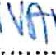
Rozpiscenyslužeb,Eištënípodlahav冖vestudenychgarážíchnasSUDPodivín
酬
,匷 Razítkoapodpis 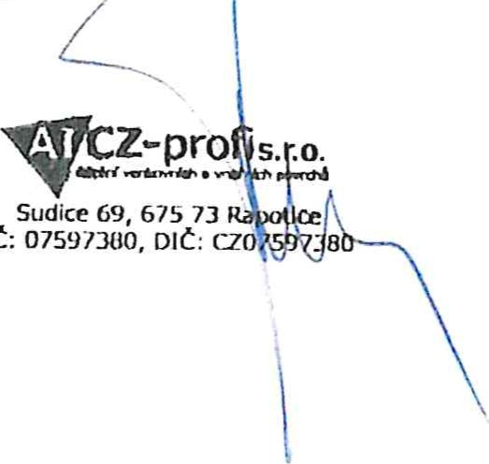
It:

